ОБ’ЄКТНИЙ РЕЖИМ ТА РЕЖИМ РЕДАГУВАННЯ
Мета: здобути вміння та навички трансформації об’єктів у різних режимах середовища Blender 2.90
В Blender змінювати об’єкти можна в різних режимах (object interaction modes). Набір режимів взаємодії об’єкта залежить від його типу.
Куб відноситься до типу так званих меш-об’єктів, які складаються з окремих груп елементів: вершин (vertex), ребер (edge) і граней (face).
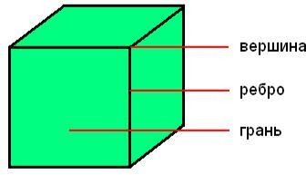
Ми не можемо їх виділити і працюємо з кубом як єдиним цілим до тих пір, поки знаходимося в об’єктному режимі. Саме він увімкнений в Blender за замовчуванням і є основним.
Трансформації в об’єктному режимі стосуються всього об’єкта. Наприклад, операція переміщення перемістить його в нове місце повністю, а не якусь частину цього об’єкта. В режимі редагування зміни торкаються окремих елементів. Наприклад, можна перемістити конкретну вершину або змінити розмір кількох граней, в результаті чого форма об’єкта зміниться. Окремі елементи також можна видаляти повністю, формуючи з одного об’єкта зовсім інший.
В Blender в редакторі 3D View перемикання між об’єктним режимом і режимом редагування виконується клавішею Tab. Також це можна зробити за допомогою списку в заголовку редактора.
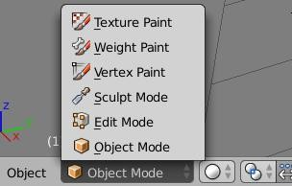

На зображенні показаний набір режимів для меш-об’єктів, таких як виділений куб. На даний момент нас цікавлять тільки Object Mode і Edit Mode. Камера і лампа не відносяться до мешів. У них є тільки один об’єктний режим.
Базові трансформації (переміщення, обертання, масштабування) в режимі редагування працюють аналогічно об’єктному. Однак, тут операції застосовуються по відношенню до вершин, ребер і граней.
Початково, при перемиканні на режим редагування, всі елементи об’єкта виділені. Щоб скинути виділення, треба натиснути A. Повторне натискання знову виділить всі елементи. Що конкретно буде виділятися, визначається включенням- відключенням спеціальних кнопок на панелі 3D View.
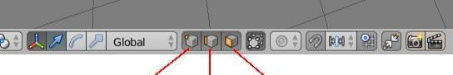
На малюнку активні всі три кнопки, тому можна виділяти що-завгодно. Однак частіше буває, що активна тільки одна з них. Для групового увімкнення треба натискати по кнопках, затиснувши Shift.
Виділення окремих елементів виконується так же, як і об’єктів – кліком правої кнопки миші. Якщо треба виділити кілька елементів, то затискають Shift. На малюнку нижче виділено дві грані і одне ребро. Виділене ребро позначено білим кольором.
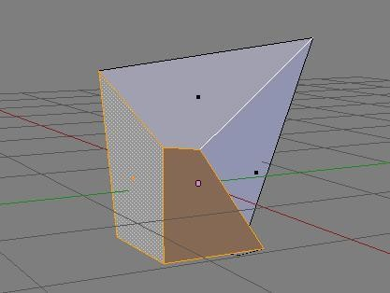
У кожного об’єкта є центральна точка, яка відіграє роль центру мас. Вона видима як в об’єктному режимі, так і режимі редагування. В об’єктному режимі саме з неї виходять маніпулятори трансформації, якщо вони активовані.

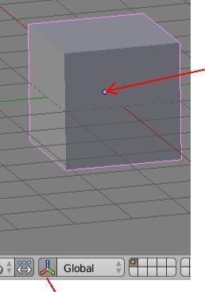

Центральна точка (median point) відіграє важливу роль. Координати об’єкта визначаються саме по її розташуванню. Всі маніпуляції в об’єктному режимі відбуваються відносно неї. Наприклад, при натисканні R, якщо центр мас знаходиться в центрі куба, куб буде обертатися на місці. Якщо ж центр знаходиться на одній з його вершин, то куб буде обертатися навколо неї. Отже, коли Ви керуєте об’єктом, то слід звертати увагу на те, де розташована ця центральна точка. Якщо буде потрібно змістити її в інше місце, то можна виділити всі елементи (A) і перемістити їх на точку.
Інший спосіб змінити положення центру мас – в об’єктному режимі на області інструментів зі списку Set origin (встановити початкове положення, задати опорну точку) вибрати Origin to 3D Cursor (прив’язати опорну точку до 3D- курсору). Перед цим треба встановити 3D курсор в те місце, де Ви хочете, щоб перебувала точка.
